Monitoring et administration

Date de rédaction | 11/03/2016
Rédacteur | David Briand
Date de dernière mise à jour | /

Résumé du document
Ce document à pour objectif de décrire l'ensemble du module d'administration (Back-Office) de l'application BFI.
Il décrit les parties concernant le monitoring, le paramétrage métier ainsi que le suivi administratif.

Droits et accès
Ce module est accessible uniquement aux utilisateurs présent dans le groupe « Administrateur ».

Accès au Back-Office
Pour accéder au Back-Office, il vous faut être authentifié sur l'application.
Depuis l'accueil de l'application, allez sur l'onglet de couleur bleue, nommé « Administration » et cliquez ensuite sur le module de votre choix.
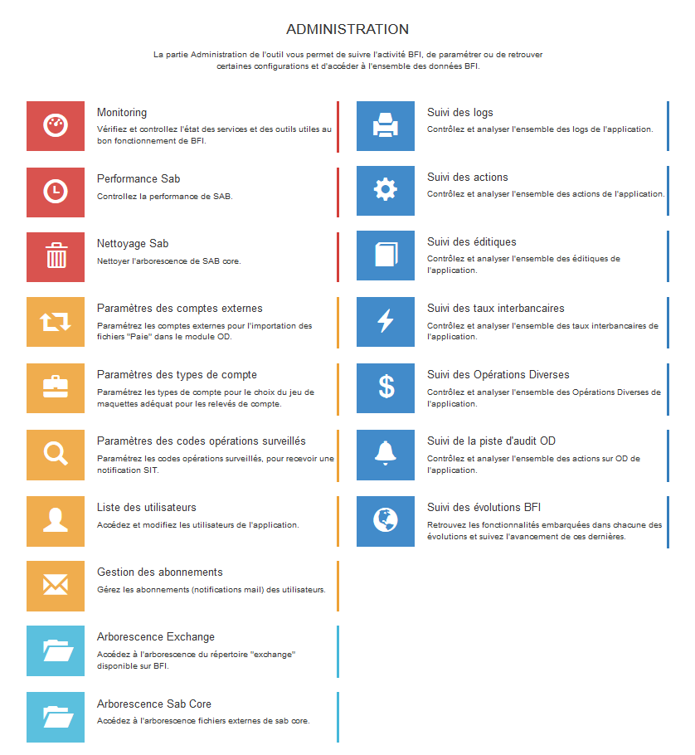

Modules disponibles
Les modules disponibles sont répartis en quatre catégories, représentées par des couleurs différentes :
- En rouge : Le monitoring et la gestion globale ;
- En jaune : Le paramétrage divers ;
- En bleu ciel : La consultation de l'arborescence ;
- En bleu roi : Le suivi administratif.

Monitoring & gestion globale
La partie « Monitoring et gestion globale » est représentée en rouge. Elle regroupe les modules suivants :
- Monitoring ;
- Performance SAB ;
- Nettoyage SAB.

Monitoring
La page de monitoring permet de visualiser rapidement les « automatismes » fonctionnels ou non.
Chaque « automatisme » remonte :
- Une pastille de couleur (selon le fonctionnement) ;
- La date de dernière vérification ;
- Un bouton « Détail », pour afficher les détails de la vérification.

Bases Oracle
La première partie permets de vérifier la bonne connexion aux différentes bases de données utilisées par BFI ainsi que les triggers installés.
Pour les connexions aux bases de données, la pastille est :
- Verte si la connexion est fonctionnelle ;
- Orange si la connexion est fonctionnelle, mais qu'au moins une table est vide ;
- Rouge si la connexion n'est pas fonctionnelle.
Pour l'installation des triggers, la pastille est :
- Verte si les triggers paramétrés sont bien installés et lancés ;
- Orange si les triggers sont installés mais lancés plusieurs fois ;
- Rouge si un trigger n'est pas installé.

Serveurs et services tiers
La seconde partie permet de vérifier que les liaisons aux différents serveurs utilisés par BFI sont fonctionnels et que les « opérations » surveillées sont problématiques ou non.
Pour la connexion aux serveurs, la pastille est :
- Verte si la connexion est fonctionnelle ;
- Rouge si la connexion n'est pas fonctionnelle.
Pour la vérification du fichier SIT (voire documentation « Commandes »), la pastille est :
- Verte si le fichier est correct ;
- Rouge si le fichier est incorrect.

Démons
La troisième partie permet de vérifier la mise en place des différents démons (voire documentation « Démons »).
La pastille est verte si le démon est lancée, et rouge s'il ne l'est pas.

Performance SAB
Le module « Performance SAB » permet d'afficher les statistiques de performances de SAB.
On y retrouve :
- La durée des différents traitements, en fonction du nombre de clients et d'opérations ;
- La durée d’exécution des requêtes Oracle.

Nettoyage SAB
Le module « Nettoyage SAB » permet de définir des règles de purge de certains dossiers SAB. Ensuite, chaque règle créée peut être jouée manuellement.
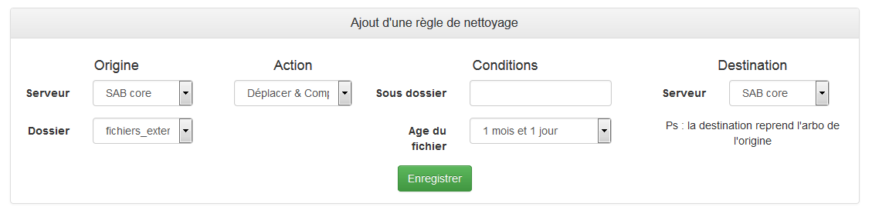
Un tableau récapitule l'ensemble des règles ajoutées et la date de dernière exécution.
Les scripts de purge BFI sont également répertoriés, mais ne peuvent être lancés manuellement.
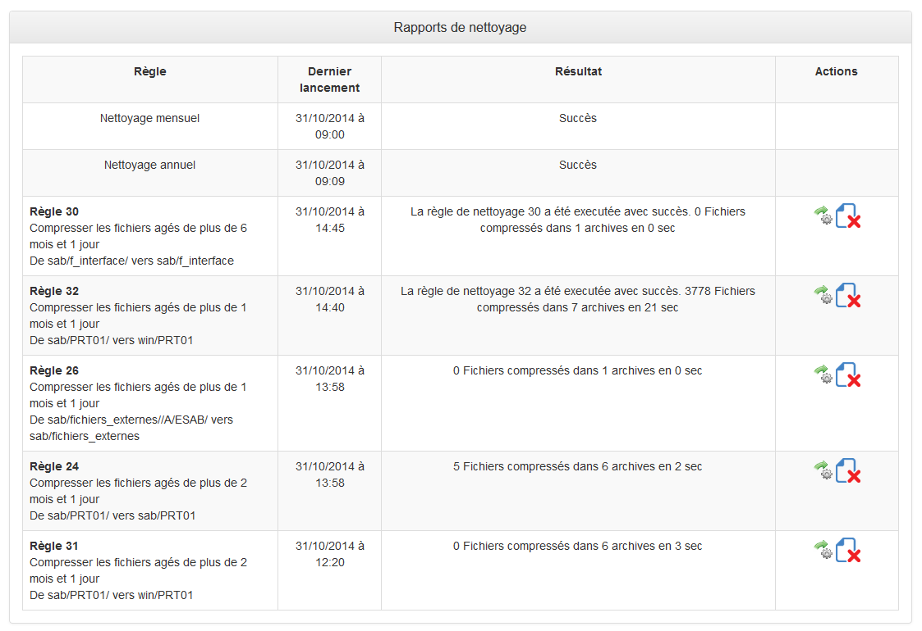

Paramétrage divers
La partie « Paramétrage divers » est représentée en jaune. Elle regroupe les modules suivants :
- Paramètres des comptes externes :
- Paramètres des types de compte ;
- Paramètres des codes opérations surveillés ;
- Liste des utilisateurs ;
- Gestion des abonnements.

Paramètres des comptes externes
Ce module permets d'effectuer le mapping entres les comptes externes et les comptes internes (SAB).
Ce mapping sert uniquement pour l'insertion automatique des Opérations Diverses de paie (voire documentation « Module Opérations Diverses »). En effet, les numéros de compte renseignés dans le module SIRH (firme), ne sont pas les mêmes que sur SAB. De fait, un mapping est nécessaire.
Dans le module de paramétrage, il est possible d'ajouter, de modifier ou de supprimer des mappings.

Paramètres des types de compte
Ce module permets d'effectuer le mapping entres les types de comptes et les maquettes qui doivent être utilisées pour les relevés de compte.
Ce mapping sert uniquement pour lors de la génération des relevés de compte. En effet, nous devons définir le type de maquette qui doit être utilisée selon le libellé du compte.
Dans le module de paramétrage, il est possible d'ajouter, de modifier ou de supprimer des mappings.

Paramètres des codes opérations surveillés
Ce module permets de définir l'ensemble des codes opération qui doivent être surveillés dans les fichiers SIT.
Des codes inclus (si le code est trouvé dans le fichier) ou exclus (si le code n'est pas trouvé dans le fichier) sont ajoutés par la DSI en fonction du besoin.
Dans le module de paramétrage, il est possible d'ajouter, de modifier ou de supprimer des codes surveillés.

Liste des utilisateurs
Voire documentation « Habilitations ».

Gestion des abonnements
Ce module permets de définir les destinataires des mails envoyés automatiquement par l'application.
Une liste de l'ensemble des utilisateurs est affichée, ainsi que les différents types de mails envoyés.
Peuvent être envoyés :
- Les erreurs système ;
- Les alertes SIT ;
- Les alertes de nouvel éditique à transmettre à Angers ;
- Les alertes sur les taux interbancaires.
Pour qu'un utilisateur reçoive une information donnée (par exemple, les erreurs système), il suffit de cocher la case dans la colonne « Erreurs système » et la ligne de l'utilisateur voulu.
Une fois le paramétrage terminé, il faut cliquer sur « Enregistrer » pour valider les changements.

Consultation de l'arborescence
La partie « Consultation de l'arborescence » est représentée en bleu ciel. Elle regroupe les arborescences suivantes :
- Exchange (sur BFI) ;
- Fichiers externes (sur SAB).

Exchange
L’arborescence « Exchange » recense l'ensemble des documents générés par BFI (éditiques, fichiers à destination de SAB, spools, etc.).

Fichiers externes
L’arborescence « Fichiers externes » recense l'ensemble des documents externes présents sous SAB (spools, alertes, etc.).

Suivi administratif
La partie « Suivi administratif » est représentée en bleu roi. Elle regroupe les suivis suivants :
- Logs internes ;
- Actions ;
- Editiques ;
- Taux interbancaires ;
- Opérations Diverses ;
- Piste d'audit OD ;
- Évolutions BFI.
Chaque suivi est listé de la même manière. Des filtres peuvent être ajoutés dans les recherches.

